муниципальное автономное общеобразовательное учреждение

«Средняя общеобразовательная школа №10»

**Исследовательский проект**

Автор проекта:

**Дуновская Анастасия**

ученица 1-б класс

Руководитель:

**Полушкина Е.Ю.**

учитель начальных классов

Ревда, 2020 г.

Содержание

|  |  |
| --- | --- |
| Введение ……………………………………………………………  1. Что такое камень? …………………………………………………  2. Кварц ……………………………………………………………….  3. Разновидности кварца …………………………………………….  4. Применение ………………………………………………………..  5. Интересные факты ………………………………………………...  Заключение ………………………………………………………...  Литература ………………………………………………………… | 3  4  5  6  10  11  12  13 |

**Введение**

*[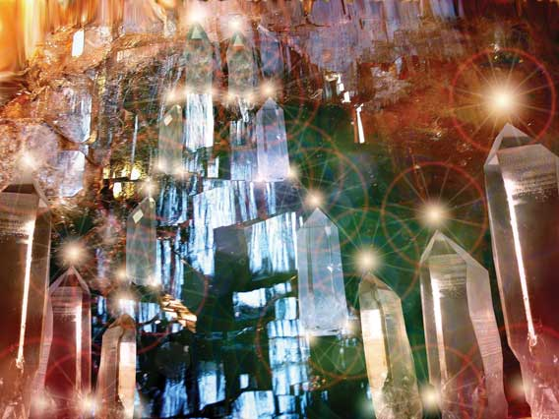](http://img3.mmo.mmo4arab.com/bbs/upload/2011/01/23/f875b798caac0dc853b92bf38bb31a33.jpg)В глубинах недр Уральской стороны  
Родился драгоценный минерал  
Стекла прозрачней, тверже, чем металл.  
Он рос в объятьях полной тишины.  
Но в мертвом царстве жаркой глубины  
От света скрыт прекраснейший кристалл -  
Природный совершенства идеал  
Ни цвет его, ни форма не видны...  
Но солнца луч на камень упадет,  
Он, как цветок волшебный, расцветет,*

*И заиграет - редкий самоцвет.  
Ему придаст огранку ювелир,  
Он озарит сияньем целый мир…*

[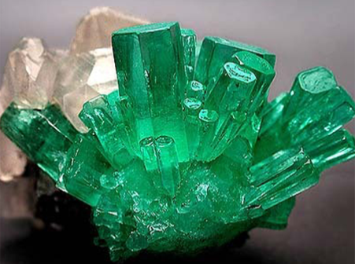](http://lagran-gem.com.ua/userfiles/image/katalog/vid_minerala/izumrud.png)Мое увлечение камнями началось с села Мурзинка, которое находится в Свердловской области. Маму знакомые пригласили на геологический слет, и она взяла меня с собой. Взрослые привезли на слет много минералов на подарки, но больше всего мне понравились кристаллы кварца.

Мне очень захотелось узнать, какие же секреты они таят в себе. Сколько их, чем отличаются друг от друга, история их появления на Земле, и какую пользу приносят камни людям?

**Цель исследования** – изучение разнообразия мира камней и минералов.

**Задачи исследования:**

1. Выявить особенности внешнего вида, свойств и разнообразия камней и минералов.  
2. Систематизировать информацию о камнях и минералах, полученную из библиотек, музеев и других источников.  
3. Собрать коллекцию минералов.

**Объектом исследования** – минералы.

**Предметом** – свойства минералов.

В моей работе применялись следующие методы исследования: изучение литературы и интернет-информации, наблюдение, просмотр документальных фильмов.

**1. Что такое камень?**

Начиная работу, я, прежде всего, хотела бы рассказать, что же такое минералы. Начну с того, что у нас под ногами. Приходилось ли вам копать яму? Выкопав яму, можно увидеть настоящий геологический разрез: сверху – почвенный слой с корнями растений, под ним песок, суглинок или глина. Дальше начинают попадаться камни, и, в конце концов, сплошной твердый камень. Камень, глина, песок – *горные породы*, то есть те природные материалы, которыми сложена снаружи наша планета.

Камни – это обломки горных пород, у каждого есть свое название: гранит, базальт, известняк, песчаник. А теперь беру лупу и внимательно рассматриваю какую-нибудь горную породу. Оказывается, порода состоит из отдельных зернышек, например в куске гранита можно различить зерна кварца, полевого шпата, пластиночки слюды. Это и есть *минералы* – составные части горных пород. «Научное определение – *минерал – природное кристаллическое тело»[1]*.

С минералами человек познакомился раньше, чем появилась письменность. Древние люди не только знали о минералах, они умели их использовать. Откуда нам это известно? Нужно внимательно рассмотреть находки археологов: *кремневые* ножи и наконечники стрел, *золотые* украшения, *нефритовые* топоры и молотки, а чего стоят рисунки на стенах пещер, сделанные не какими-нибудь, а самыми настоящими *минеральными* красками. Ученые занимаются минералами с древности.

На сегодняшний день известно около 4 000 видов минералов, к тому же каждый год открывают все новые и новые минералы, поэтому этот список очень быстро пополняется.

***Вывод****: минерал – кристаллическое тело, составная часть горных пород.*

**2. Кварц**

Кварц был открыт человечеством в числе самых первых минералов. Так, во время раскопок стоянок первобытных людей археологами были обнаружены различные орудия труда, украшения и оружие, изготовленные из кварца. Восхищаясь кварцем, древние греки в античные времена называли его «krustallos», что в переводе означает «лёд». В те времена и греки, и римляне были уверены, что этот удивительно чистый минерал является необыкновенным льдом, созданным богами. Это убеждение существовало вплоть до XIV века, когда было, наконец, доказано, что горный хрусталь (один из видов кварца) – настоящий камень, который со льдом не имеет ничего общего.

Название его происходит от немецкого слова Querklufter - «руда секущих жил». Это один из самых распространённых минералов в Земной коре. Он имеет множество разновидностей и как ни один другой минерал разнообразен и по цвету, и по формам нахождения, и по генезису. Его месторождения находятся по всей планете, кроме, пожалуй, Антарктиды. Кроме того, каждая страна славится своей разновидностью. Например, в Казахстане был найден самый большой морион за всю историю массой в 70 тонн, Южный Урал славится месторождением самых качественных авантюринов, а вот аметист встречается сразу в нескольких странах: Германия, Бразилия, Россия, Армения, Америка. Также многочисленные месторождения кварца имеются в странах Кавказа и Средней Азии на Памире.

Чистый кварц бесцветный или окрашен в белый цвет, когда в нем есть трещинки и другие дефекты. По химическому составу он является диоксидом кремния.

Благодаря примесям других элементов, например, оксидов железа, кварц окрашивается в различные оттенки. Например, морион черного цвета, аметист окрашен в фиолетовый, цитрин обладает жёлтым оттенком.

Кристаллы кварца представляют собой шестигранники продолговатой формы, которые похожи на заточенный карандаш. Часто образуют друзы. Из маленьких кристаллов образуются крупные щетки.

Твердость по шкале Маоса – 7.

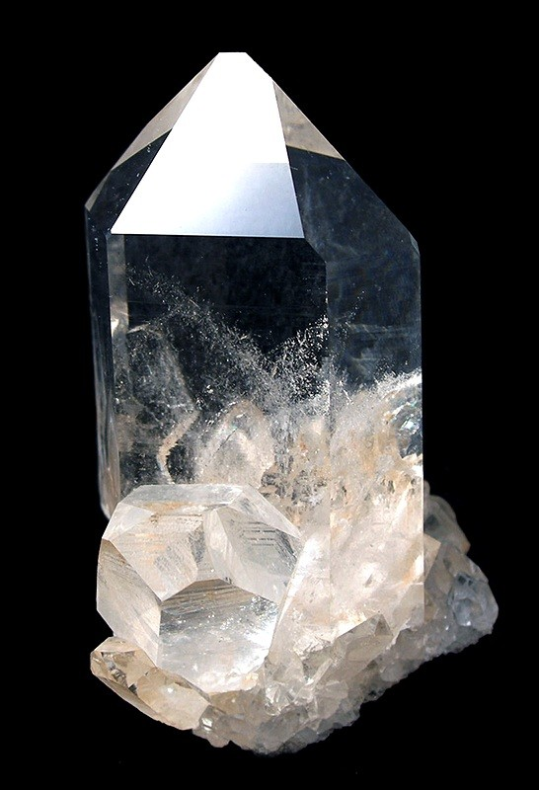

**3. Разновидности кварца**

Как я уже говорила, разновидностей кварца очень много. Различаются они по цвету, формам нахождения и генезису. Рассмотрим некоторые из них:

* [Горный хрусталь](http://wiki.web.ru/wiki/%D0%93%D0%BE%D1%80%D0%BD%D1%8B%D0%B9_%D1%85%D1%80%D1%83%D1%81%D1%82%D0%B0%D0%BB%D1%8C) - кристаллы бесцветного прозрачного кварца без дефектов.

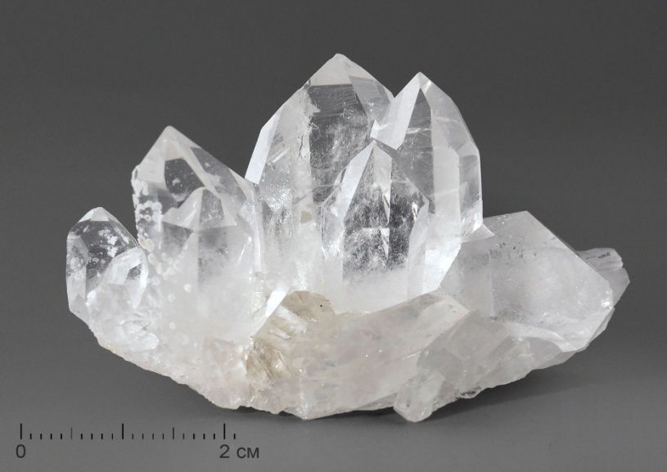

* [Раухтопаз](http://wiki.web.ru/wiki/%D0%A0%D0%B0%D1%83%D1%85%D1%82%D0%BE%D0%BF%D0%B0%D0%B7) (дымчатый кварц) - дымчатая разновидность горного хрусталя от серого до темно-серого и коричневато-серого цвета. Не имеет никакого отношения к топазу, "Раухтопаз" это торговое название дымчатого кварца. Цвет варьирует от легкой сероватой дымки до тёмной коричнево-серой вуали.

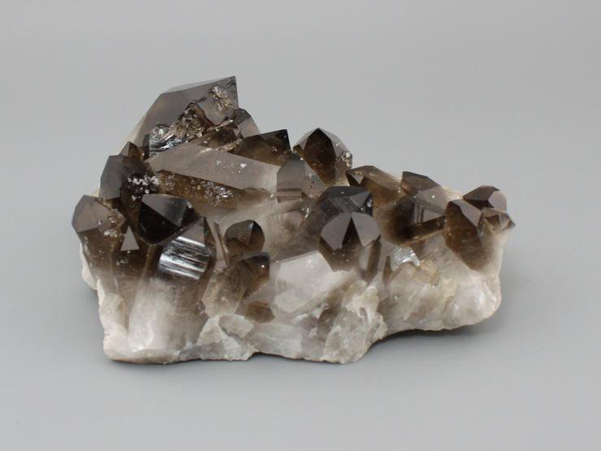

* [Морион](http://wiki.web.ru/wiki/%D0%9C%D0%BE%D1%80%D0%B8%D0%BE%D0%BD) - чёрный кварц. При нагревании до 300-400° обесцвечивается, а при осторожном и медленном нагревании до 300-320° цвет морионов теплеет и становится золотистым и они становятся похожим по цвету на чайный топаз. Превращать морионы в лже-"топазы" на Урале умели издавна, аккуратно запекая кристаллы в хлебе.

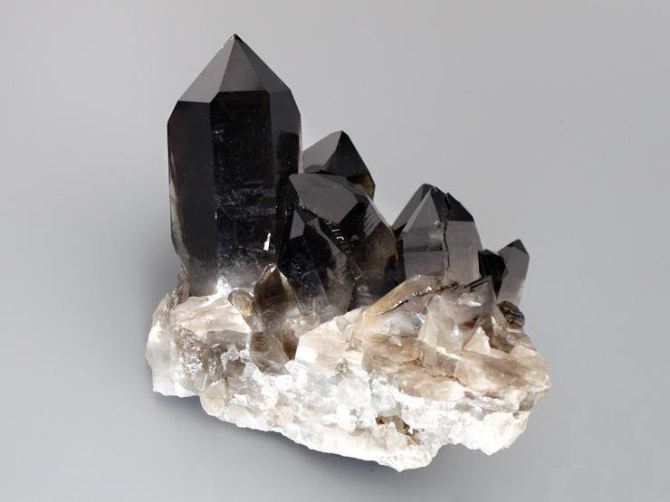

* [Аметист](http://wiki.web.ru/wiki/%D0%90%D0%BC%D0%B5%D1%82%D0%B8%D1%81%D1%82) - драгоценная разновидность горного хрусталя фиолетового, фиолетово-розового, сиренево-красного цвета.

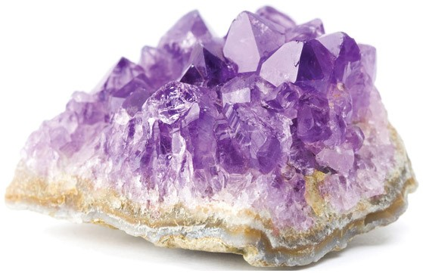

* [Цитрин](http://wiki.web.ru/wiki/%D0%A6%D0%B8%D1%82%D1%80%D0%B8%D0%BD) - кристаллы кварца лимонно-жёлтой, медово-жёлтой и буровато-жёлтой окраски. Окраска цитринов обусловлена присутствием примесей железа.

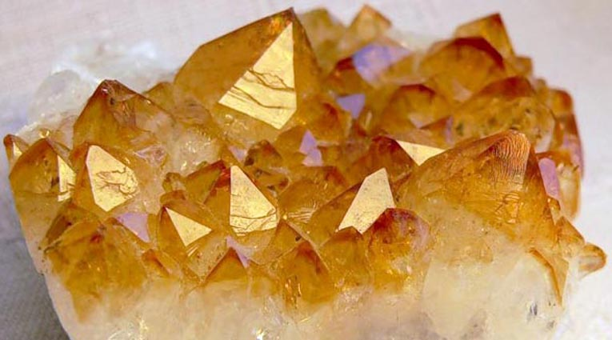

* [Авантюрин](http://wiki.web.ru/wiki/%D0%90%D0%B2%D0%B0%D0%BD%D1%82%D1%8E%D1%80%D0%B8%D0%BD) - мерцающий из-за многочисленных включений мелких чешуек [слюды](http://wiki.web.ru/wiki/%D0%A1%D0%BB%D1%8E%D0%B4%D1%8B) или [гематита](http://wiki.web.ru/wiki/%D0%93%D0%B5%D0%BC%D0%B0%D1%82%D0%B8%D1%82) (железной слюдки) [кварцит](http://wiki.web.ru/wiki/%D0%9A%D0%B2%D0%B0%D1%80%D1%86%D0%B8%D1%82). Чешуйчатые включения в авантюрине равномерно рассеяны, что и создаёт эффект игривого внутреннего поблёскивания. Цвет авантюрина обычно желтоватый или буровато-красный.

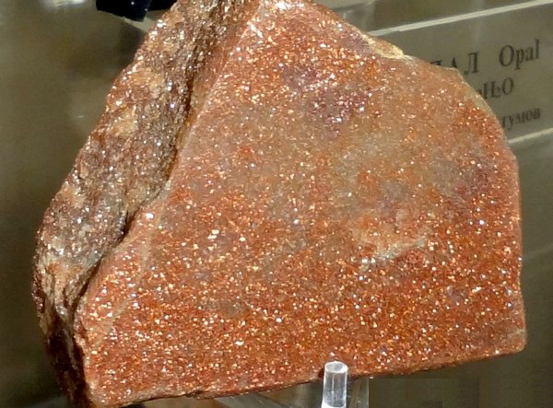

* [Празем](http://wiki.web.ru/wiki/%D0%9F%D1%80%D0%B0%D0%B7%D0%B5%D0%BC) - зелёный кварц, окраска которого обусловлена присутствием мелких включений зелёных минералов.

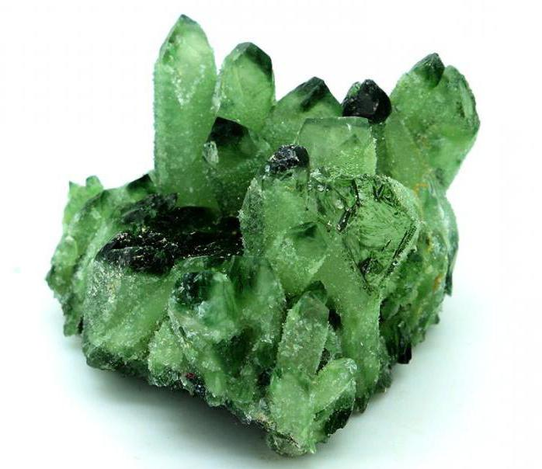

* Аметрин - редкая разновидность кварца. В кристаллах аметрина цвет распределяется неодинаково по пирамидам нарастания разных граней или зонально, с чередующимися участками фиолетово-сиреневого аметистового и жёлтого цитринового цвета.

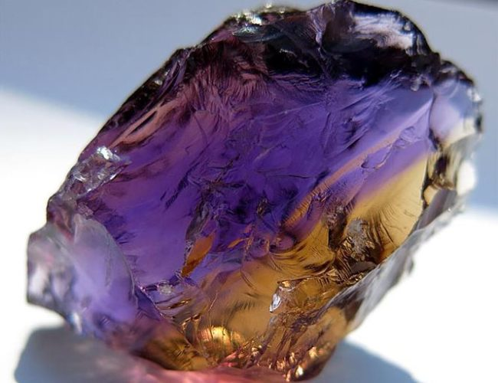

* Розовый кварц - своеобразный кварц нежного розового, ярко-розового до розово-красного цвета, иногда с пурпурным или лиловым оттенком. Месторождения есть в США, Бразилии, ФРГ, на Мадагаскаре. В России розовый кварц встречается в Сев. Карелии и на Алтае.

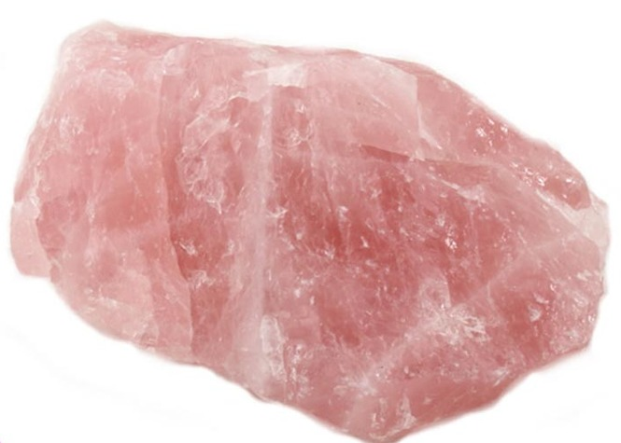

* [Волосатик](http://wiki.web.ru/wiki/%D0%92%D0%BE%D0%BB%D0%BE%D1%81%D0%B0%D1%82%D0%B8%D0%BA) - горный хрусталь с включениями тонкоигольчатых кристаллов [рутила](http://wiki.web.ru/wiki/%D0%A0%D1%83%D1%82%D0%B8%D0%BB), [турмалина](http://wiki.web.ru/wiki/%D0%A2%D1%83%D1%80%D0%BC%D0%B0%D0%BB%D0%B8%D0%BD), [гётита](http://wiki.web.ru/wiki/%D0%93%D1%91%D1%82%D0%B8%D1%82) или других минералов, образующих тонко-игольчатые кристаллы

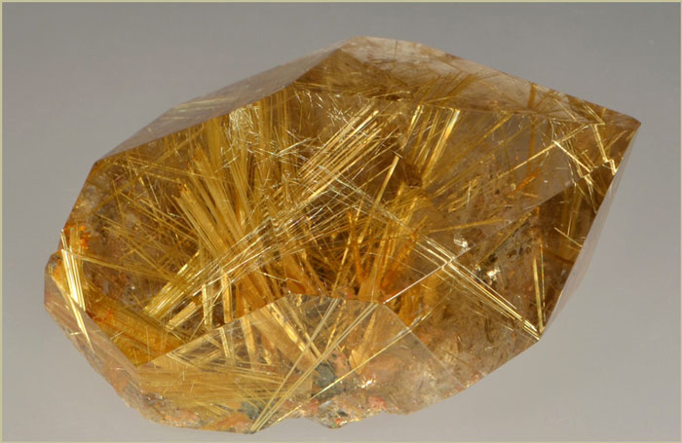

* [Халцедон](http://wiki.web.ru/wiki/%D0%A5%D0%B0%D0%BB%D1%86%D0%B5%D0%B4%D0%BE%D0%BD) - скрытокристаллическая тонковолокнистая разновидность. Полупрозрачен или просвечивает, цвет от белого или серого до медово-жёлтого.

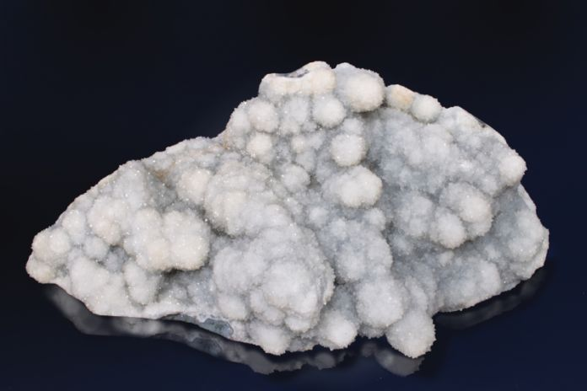

**4. Применение**

Ценное минеральное сырье: используется в оптических приборах, в генераторах ультразвука, в телефонной и радиоаппаратуре (как пьезоэлектрик). В больших количествах потребляется стекольной и керамической промышленностью (горный хрусталь и чистый кварцевый песок) Также применяется в производстве кремнеземистых огнеупоров и кварцевого стекла. Многие разновидности используются в ювелирном деле как [поделочные камни](http://wiki.web.ru/wiki/%D0%9F%D0%BE%D0%B4%D0%B5%D0%BB%D0%BE%D1%87%D0%BD%D1%8B%D0%B5_%D0%BA%D0%B0%D0%BC%D0%BD%D0%B8).

Кварцевые пески используются для производства стекла, как формовочные пески при литье металлов, а также для изготовления бетона и штукатурок; тонкоизмельченный массивный кварц – абразивный материал; монокристаллы кварца служат пьезооптическим сырьем.

**5. Интересные факты о кварце**

* Линзы, изготовленные из кварца – лучше стеклянных. Они превосходят свои стеклянные аналоги и по показателям прозрачности, и по прочности.
* Во время раскопок, которые проводились на территории Месопотамии, были найдены кварцевые бусы возрастом более 7 тысяч лет.
* Предшественники современных солнцезащитных очков были выполнены из пластинок мориона и закреплены бронзовыми дужками. Они были обнаружены во время раскопок в гробнице египетского фараона Тутанхамона. Ныне эти очки хранятся в Британском музее.
* Римский император Нерон любил изделия из горного хрусталя. Ему принадлежали два редких и удивительных по своей красоте кубка для питья, изготовленные из идеально чистого кристалла горного хрусталя. Сегодня они вместе с урной из горного хрусталя высотой 22 см и диаметром 24 см хранятся в числе национальных драгоценностей Франции.
* Одними из крупнейших изделий, сделанных из горного хрусталя, являются самовар Петра I, изготовленный русскими мастерами, который ныне хранится в Оружейной палате, и хрустальная печать, которая изображает Атласа, держащего земной шар на своих плечах. Эта печать бережно хранится в Национальном музее естественной истории США.
* Экспозицию музея Горного института Санкт-Петербурга украшает кристалл высотой 1,2 м и массой более 1 тонны. Интересно, что долгое время он был городской уличной тумбой.
* Самым удивительным изделием из кварца является кварцевый череп майя. Он был обнаружен на полуострове Юкатан при раскопках города древних Майя в 1927 году. Этот загадочный и таинственный череп с подвижной челюстью и искусно вырезанными призмами выполнен из кристаллического кварца, причём, как удостоверились учёные, без механической обработки, а при помощи лазера.
* Самым удивительным является тот факт, что многие люди, находясь вблизи Кварцевого черепа, часто ощущают специфический сладковато-кислый запах, слышат непонятные звуки, а обладающие сверхъестественными способностями – ощущают его особенную ауру.
* Удивительные метаморфозы происходят при воздействии на кварц чёрного цвета (морион) высоких температур и рентгеновских лучей. Так, при медленном нагревании до 300 °C морион приобретает золотистый оттенок и становится похожим на чайный топаз, при нагревании до 400 °C он полностью обесцвечивается, а при облучении рентгеновскими лучами – вновь восстанавливает свою первоначальную окраску.

**Заключение**

Я, в течение лета, ездила с мамой еще в несколько походов и сейчас у меня уже есть небольшая коллекция минералов, в которой есть такие минералы как: кварц, гранат (альмадин), агаты, сердолики, аметисты, молочный кварц, розовый кварц, гранат (гроссуляр) и даже настоящая жеода с кристаллами кварца.

**Литература и другие справочные материалы.**

1. Б.З.Кантор «Мир минералов, книга для взрослых и детей» Москва, Ассоциация «Экост», 2005 год

2. CD-диск, Большая Детская Энциклопедия «Камни и минералы, незаменимое пособие для любознательных школьников» ООО «Издательство», Россия, 2010 год.

1. Б.З.Кантор «Мир минералов, книга для взрослых и детей» Москва, Ассоциация «Экост», 2005 год,стр.12